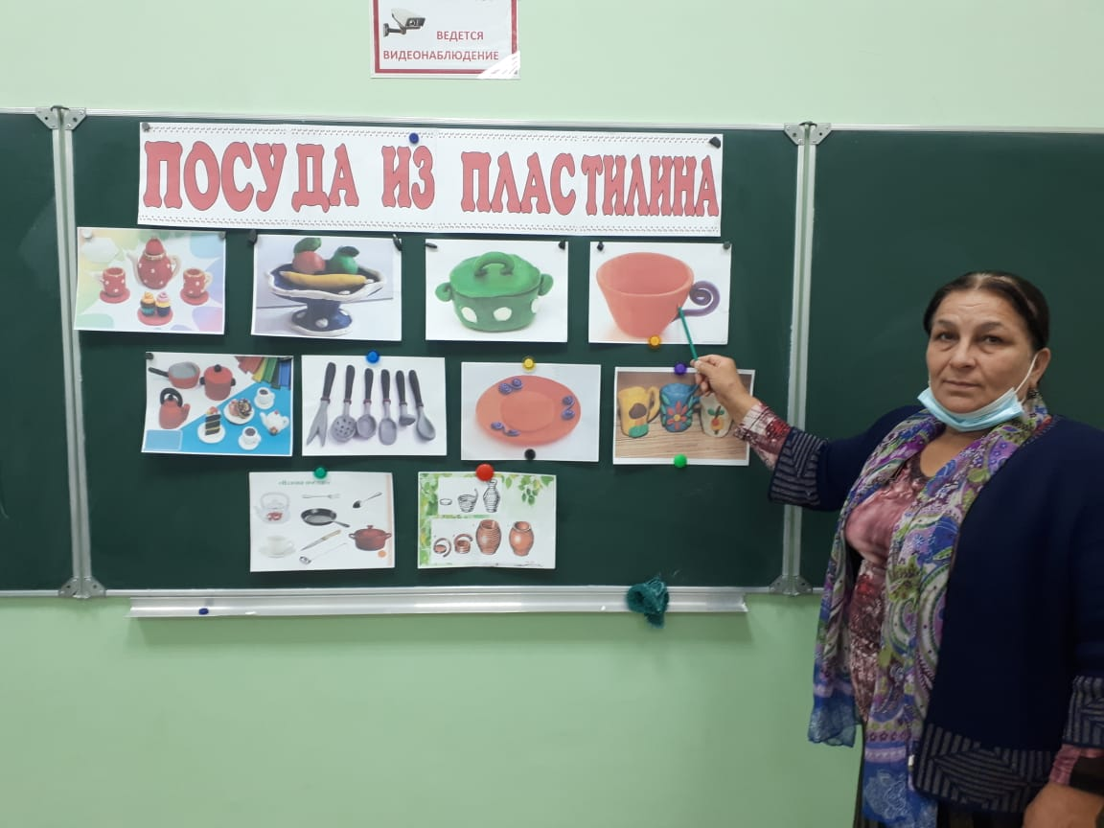

**Цель:** Научить лепить посуду из пластилина из нескольких частей.

**Задачи:**

***Образовательные:***

1. Уточнить и расширить представление о посуде (чайная, столовая, кухонная), ее назначение.
2. Закреплять разученный прием: катание (скатывание) шара, раскатывание колбаски, сплющивание, присоединение частей пластилина.
3. Научить детей поэтапному изготовлению чайной посуды по инструкционной карте.
4. Совершенствовать умения и навыки изготовления посуды с использованием определенных приемов.

**Ход урока.**   
**I. Организационный момент.**

*Прозвенел звонок,   
Начинается урок.*  *Вместе: Каждый день всегда, везде   
На занятиях в игре ,   
Смело, чётко говорим   
И тихонечко сидим.*

- Я думаю, у нас сегодня будет интересный урок, и настроение будет замечательным.

Я хочу поиграть с вами в игру «Один – много»

***Дидактическая игра:*** ***«Один – много»***

Чашка – чашки; кружка – кружки; ложка – ложки;

стакан – стаканы; тарелка – тарелки;

Нож – ножи; вилка – вилки; блюдце – блюдца

-Молодцы!

У меня есть еще одна игра «Из чего сделано?»

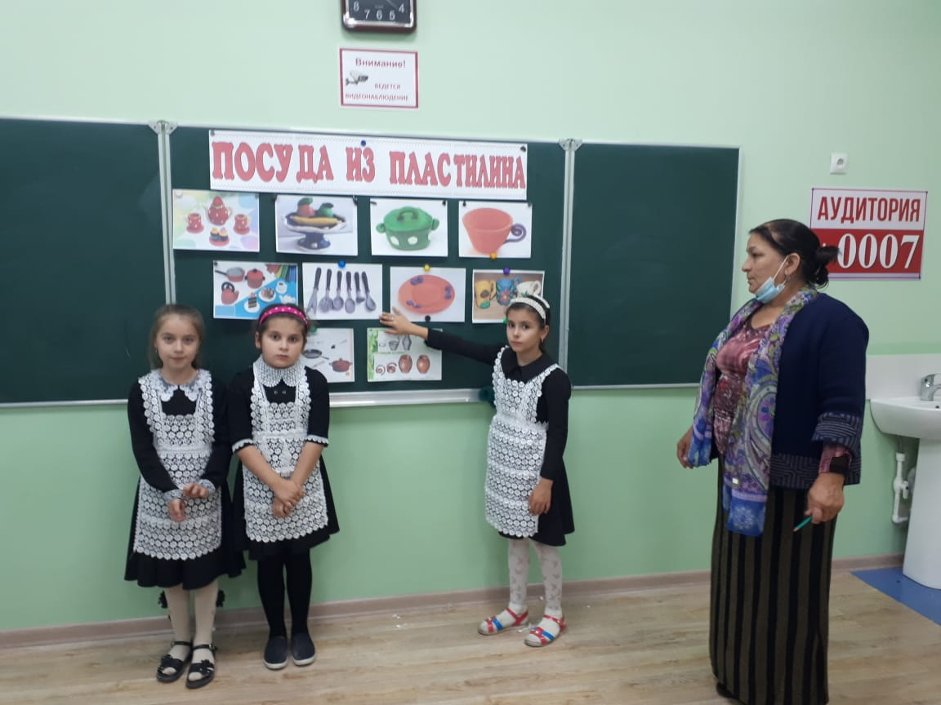

***Дидактическая игра: «Из чего сделано?»***

Стакан из стекла - *стеклянный*

Ложка из дерева – *деревянная*

Кувшин из глины - *глиняный*

Чашка из фарфора – *фарфоровая*

Вилка из металла – *металлическая*

Поднос из пластмассы – *пластмассовый*

- Молодцы, ребята!

- Вы помните, какое горе случилось со мной в сказке?

- Почему от меня убежала посуда?

- Сейчас посуда ко мне вернулась. Я о ней забочусь, мою её, чищу, протираю. В доме у меня всегда порядок и чистота. Я вижу, у вас в группе тоже чистота и порядок. Игрушки стоят на своих местах.

- А кто о них заботится?

- Молодцы!

- Когда ко мне вернулась посуда, разбилось много чашек и блюдец, а я жду гостей. Что мне делать, где взять посуду?

Можно слепить, спасибо, ребята

**II. Знакомство с новой темой.**   
  
***1. Узнавание предметов.***

- Ребята, посмотрите, у меня на столе коробка, в ней что-то спрятано, а что именно спрятано, вы узнаете сами. Я буду вызывать ученика, он откроет коробку и возьмёт оттуда предмет, который ему нравится.

- Как одним словом можно назвать эти предметы?

- Что такое посуда? (Посуда – это предметы, из которых пьют, едят, готовят пищу.)

***2. Отгадывание загадок.***

-А как вы думаете, все ли предметы посуды мы назвали? СЛАЙД 2

- Сейчас мы узнаем, какие же бывают еще предметы посуды? Для этого отгадайте загадки.   
***Загадки.***

И в столовой, и на кухне,   
В ресторане – и везде:   
Если варят – то в кастрюле,   
Жарят – на ….

(Сковороде)

Он пыхтит, как паровоз,   
Важно кверху держит нос.   
Пошумит, остепенится,   
Пригласит чайку напиться.

(Чайник)   
  
По моей тарелочке   
Лодочка плывет.   
Лодочку с едой   
Отправляю в рот.

(Ложка)  
  
Он-пузатый великан,   
У него не нос, а кран   
От него исходит жар   
Что же это?   
( Самовар)

Если хочешь выпить чай -  
Так меня и получай,  
Распрекрасную милашку,  
Всю в цветочках, с блюдцем …

**(Чашку)**

***3. Задание на внимание.***

***- Игра « Поймай слово»***

*Хлопком ладоней «поймать» слова, которые относятся к посуде*.

Посуда - это чашка, чайник, ручка, миска, сахар, вилка, повар, кастрюля, стол, парта, стакан, окно

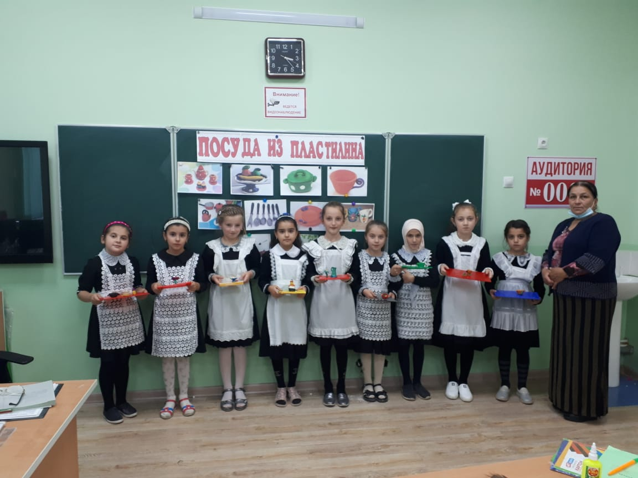

***4. Работа с осколочной картиной.***

- Каждый ученик получает конверт с осколочной картинкой и складывает её.

Какая посуда у вас получилась?

*- Составление рассказа - описания по полученной картинке.*Это – __________. У него (неё) есть _______________. Он (она) нужен (нужна) для ________________.   
***Физкультурная минутка*** ***«Посуда ».***

- А теперь давайте мы с вами превратимся в посуду:

* Вот большой стеклянный чайник *(Надули животик, одну руку поставили на пояс, другую изогнули – «носик».)*
* Очень важный, как начальник.   
  Вот фарфоровые чашки, *(Присели, одну руку поставили на пояс.)*
* Очень хрупкие, бедняжки.   
  Вот фарфоровые блюдца, *(Кружатся, рисуя руками в воздухе круг.)*
* Только стукни, разобьются*. (Хлопают в ладоши, топают.)*
* Вот серебряные ложки, *(Потянулись, сомкнули руки над головой.)*
* Голова на тонкой ножке.   
  Вот пластмассовый поднос, *(Нагнулись, вытянулись.)*

Он посуду нам принёс.

**III. Сообщение темы, постановка учебной задачи.**

- Вы уже догадались, какая тема нашего урока?

- О чём мы говорить на уроке?

Попробуйте сформулировать тему урока самостоятельно.

***- Сегодня тема нашего урока: «Лепка чайной посуды».***

***-*** Молодцы!

***Рассмотрим блюдце.***

**-**Рассмотрим блюдце, какое оно?

- Для чего оно нужно?

- Как будем лепить?

*Раскатываем шар, сплющиваем края по кругу формы, делаем углубление.*

***Рассмотрим чашку.***

- Какая она?

- Для чего она нужна?

- Что у нее есть?

- Чашка красивая, из нее можно пить, у нее есть ручка.

- Как будем лепить?

- Раскатываем шар, по центру шара большим пальцем сделать углубление, раздвинуть боковые стенки постепенно пошаговым движением по кругу формы. (С внутренней стороны большим пальцем, а с внешней стороны остальными, прижимая, уплотняя) к верхней части можно присоединить жгут, к боковым – ручки.

- Какой он?

- Для чего он нужен?

- Что у него есть?

- Чайник красивый, в нем заваривают чай, у него есть носик, ручка и крышка.

- Как будем лепить?

- Скатаем шар, по центру шара большим пальцем сделаем углубление, раздвинем и вытянем постепенно боковые стенки по кругу формы, прикрепим носик и ручку к основе, прикроем сверху чайник крышкой.

1. **Выполнение практической работы.**

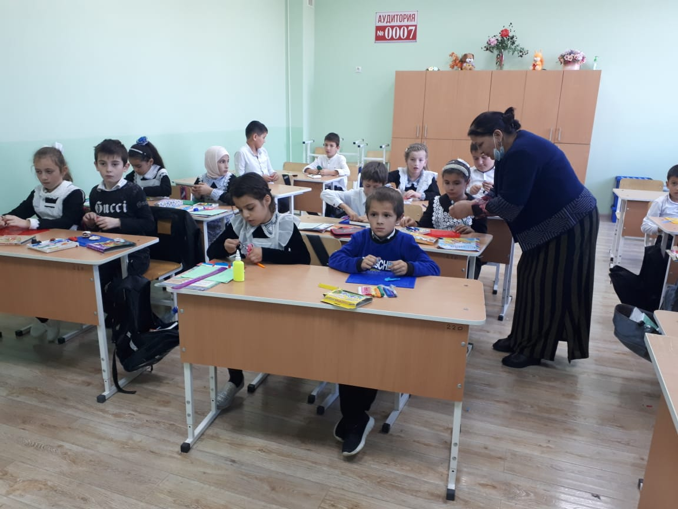

- ….. , ***что ты будешь делать сначала?****(Показать рисунок на инструкционной карте).*

- ….., ***что ты будешь делать затем?*** *(Показать рисунок на инструкционной карте).*

- ….., ***что ты будешь делать дальше?****(Показать рисунок на инструкционной карте).*

- ….., ***что ты будешь делать в конце?****(Показать рисунок на инструкционной карте).*

***- Что сначала нужно сделать, чтобы приступить к работе?***

**-**Смочить руки о влажную салфетку, чтобы не прилипал пластилин к рукам.

- Сначала вылепливаем чашку, затем блюдце, а потом чайник.

Разделить брусок пластилина на три части.

Скатать два шара и колбаску.

Большим или указательным пальцем

на поверхности шара сделать небольшое углубление.

Раздвинуть и вытянуть постепенно боковые стенки по кругу формы.

К верхней части чашки прикрепить и примазать колбаску.

Загнуть колбаску вниз, сделать небольшую петлю, прикрепить (примазать) к чашке.

Расплюснуть шар между ладошками.

Сплющить края по кругу, сделать небольшое углубление.

Готовую чашку поставить на блюдце.

***Анализ образца.***

- Назовите предмет. (Чайник.)

- Из какого материала сделан чайник? (Из пластилина)

- Какой формы чайник? (Круглой).

- Назовите части чайника. (Туловище, носик, ручка, крышка.)

- Где расположена ручка? Носик? Крышка?

 - Мы будем лепить чайник по плану. Техника изготовления чайника почти похожа на технику выполнения чашки.

Скатать шара и две колбаски (одна толстая и короткая, вторая длинная - тонкая).

Большим или указательным пальцем

на поверхности шара сделать небольшое углубление. Раздвинуть и вытянуть постепенно боковые стенки по кругу шара.

Толстую короткую колбаску прикрепить к середине и примазать - это будет носик

Тонкую длинную колбаску прикрепить и примазать к верхней части чайника, загнуть колбаску вниз, сделать небольшую петлю, прикрепить ( примазать) к чайнику – это будет ручка.

Скатать небольшой шар, приплюснуть шар между ладошками, маленький шар (пипочку) прикрепить по середине лепешки – это крышка чайника.

***Самостоятельная работа учащихся.***

Выполнение работы, самостоятельно опираясь на инструкционную карту.

Оказание детям (при необходимости) индивидуальной помощи учителем.

***Проведение текущего контроля***

- Что будешь делать сначала?

- Что ты делаешь?

- Что ты будешь делать потом?

- Что будешь делать дальше?

***Оценка работ учителем.***

*По окончании работы дети расставляют свои работы на разнос.*

- Эту чашку я обязательно возьму, она ровная, красивая, аккуратная. А эта

***V. Итог урока.***

**Закрепление пройденного материала.**

- Кто скажет тему сегодняшнего урока?

- Чему вы научились на уроке?

- Что нового узнали?

- Можно ли на основе данной технологии лепить другую посуду.

-*Давайте вспомним последовательность выполнения нашей работы****.***

* Сначала.
* 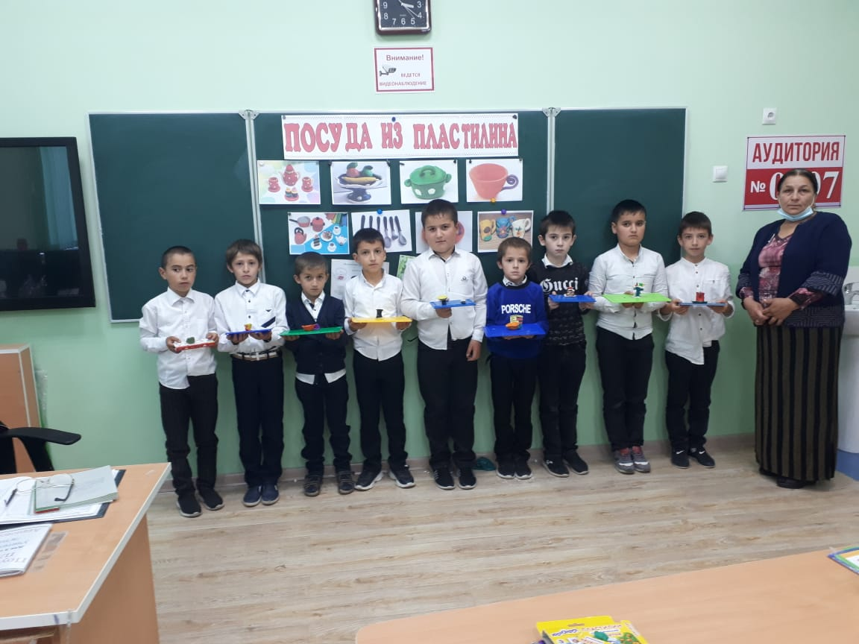Затем.
* Дальше.
* В конце